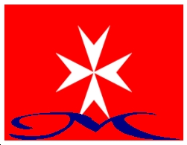 Montarry n.o.

Výročná správa
Annual report

2019

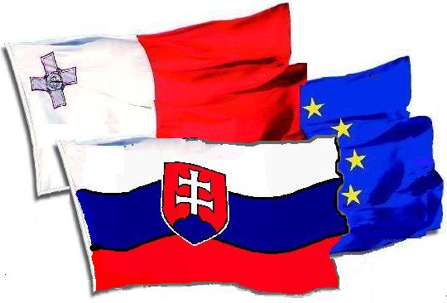

Slovenská republika
Slovak republik

1. Úvod
Nezisková organizácia MONTARRY n.o. bola založená v decembri roku 2004. MONTARRY n.o. je dobrovoľné, apolitické združenie osôb s účasťou zahraničných partnerov. Hlavným poslaním neziskovej organizácie je poskytovanie služieb vo verejnom záujme. Výročná správa MONTARRY n.o. za rok 2019 bola schválená Správnou radou neziskovej organizácie formou per-rollam dňa 20.06.2020.

2. Prehľad činností vymedzených registráciou s dodatkom v kalendárnom roku 2019 s uvedením vzťahu k účelu založenia neziskovej organizácie.

Platný stav vymedzeného okruhu všeobecne prospešných služieb na základe výpisu z registra neziskových organizácií zo dňa 16.apríla 2018 je nasledovný:
- Tvorba, rozvoj, ochrana, obnova a prezentácia duchovných a kultúrnych hodnôt
- Výskum, vývoj, vedecko-technické služby a informačné služby
Nezisková organizácia bude poskytovať všeobecne prospešné služby v oblasti tvorby, rozvoja, ochrany, obnovy a prezentácie duchovných a kultúrnych hodnôt s cieľom zvýšenia vedomostnej úrovne spoločnosti :

-služby organizovania kultúrnych, spoločenských a výchovných podujatí, výstav, prezentácií, odborných podujatí a stretnutí,
-organizovanie seminárov, školení, kurzov, konferencií
a ďalšie služby v oblasti výskumu, vývoja, vedecko-technických služieb a informačných služieb so zameraním na informačné služby:
-analýzy, rozbory a prieskumy,
-služby v oblasti spracovania programov a projektov s cieľom získania finančných prostriedkov z rôznych fondov,
-poskytovanie informácii o uvedených aktivitách prostredníctvom internetu a drobných tlačovín.

V roku 2019 nezisková organizácia svoje aktivity orientovala na služby výskumu, vývoja – analýzy, rozbory a prieskumy v oblasti zamestnanosti a politík trhu práce špecifikovaných do troch základných tematických okruhov:

Dopady investičnej pomoci na regionálne trhy práce v SR.
Predvídanie potrieb trhu práce na základe komparácie vývoja nezamestnanosti v Českej republike a na Slovensku po roku 2008.
Kvantifikácia výdavkov na nezamestnanosť v SR v rámci rozpočtu verejnej správy

3. Ročná účtovná závierka a zhodnotenie základných údajov v nej obsiahnutých.

Účtovníctvo MONTARRY n.o. sa vykonáva v podvojnom účtovníctve. Ročná účtovná závierka je zverejnená na portáli Finančnej správy SR.

4. Výrok audítora k ročnej účtovnej závierke.

Ročnú účtovnú závierku nebolo potrebné overovať audítorom vzhľadom na objem
finančných prostriedkov.

5. Prehľad o peňažných príjmoch a výdavkoch na BU

Položka | Suma v €
Zostatok k 31.12. 2018 | 14 105,32
Príjmy za rok 2019 | 4500,00
Výdavky za rok 2019 | 3750,00
Zostatok k 31.12. 2019 | 14855,32

Peňažné príjmy
Peňažné príjmy z činnosti neziskovej organizácie sa v roku 2019 realizovali platbami na základe plnenia zmluvy o odbornej spolupráci.

Peňažné výdavky

6. Prehľad rozsahu príjmov(výnosov) v členení podľa zdrojov.

Prehľad v prílohe k výročnej správe o daroch, príspevkoch a príjmoch za rok 2019.

7. Stav a pohyb majetku a záväzkov neziskovej organizácie.

Nezisková organizácia disponuje k 31.12.2019 majetkom v objeme, 50420-€, z toho neobežný majetok tvorí 34022-€ a obežný majetok s časovým rozlíšením 34 022-€. Z dlhodobých záväzkov v objeme-25 250 € podstatnú časť tvorí pohľadávka v objeme 25.000,- € voči tretiemu subjektu z roku 2009.

8. Zmeny a nové zloženie orgánov neziskovej organizácie, ku ktorým došlo
v priebehu roka.

V roku 2019 nedošlo k personálnym zmenám v zložení správnej rady ani štatutárneho orgánu – riaditeľa neziskovej organizácie.

9. Ďalšie údaje určené správnou radou.

V roku 2019 neboli stanovené žiadne osobitné opatrenia zo strany správnej rady.

10. Vyjadrenie revízora.

Revízor preskúmal hospodárenie neziskovej organizácie a nemá pripomienky.

V Bratislave 20.6.2020

podpis toho, kto vypracoval výročnú správu: Ing. J. Šumný, v.r.

podpis riaditeľa: Ing. Mgr. J. Pagáčová, PhD., MBA, v.r.

podpis revízora: JUDr. M. Kesterová, v.r.

